Aufgabe 1)

(!(a&&b)&&(a||b))||((a&&b)||!(a||b))

a b a&&b !(a&&b) a||b !(a||b) (!(a&&b)&&(a||b)) ((a&&b)||!(a||b)) Ergebnis

w w w f w f f w w

w f f w w f w f w

f w f w w f w f w

f f f w f w f w w

Aufgabe 2)

a)

1. Top10

Zulässig und syntaktisch korrekt. Variablen werden den Konventionen nach jedoch am Anfang kleingeschrieben.

1. OO7

Zulässig und syntaktisch korrekt. Variablen werden den Konventionen nach jedoch am Anfang kleingeschrieben.

1. 3malIstOldenburgerRecht

Ist unzulässig, da dieser mit einer Zahl anfängt.

1. tel04474/941433

ist unzulässig, da ein Schrägstrich vorhanden ist.

1. 0O0Oo0Oo0O

Ist unzulässig, da es mit einer Zahl anfängt.

1. JDK6

Ist zulässig und syntaktisch korrekt. Variablen werden den Konventionen nach jedoch am Anfang kleingeschrieben.

1. Sum.java

Ist unzulässig, da eine Variable nicht mit einem Punkt abgetrennt werden dürfen.

1. ichBinEinUnheimlichLangerBezeichnerDerWahrscheinlichGarnichtZulaessigSeinKann

Ist zulässig und syntaktisch korrekt. Jedoch nicht den Konventionen entsprechend, da es zu lang ist.

1. XXIV

Ist zulässig und syntaktisch korrekt. Variablen werden den Konventionen nach jedoch am Anfang kleingeschrieben.

1. XXIV24

Ist zulässig und syntaktisch korrekt. Variablen werden den Konventionen nach jedoch am Anfang kleingeschrieben.

b)

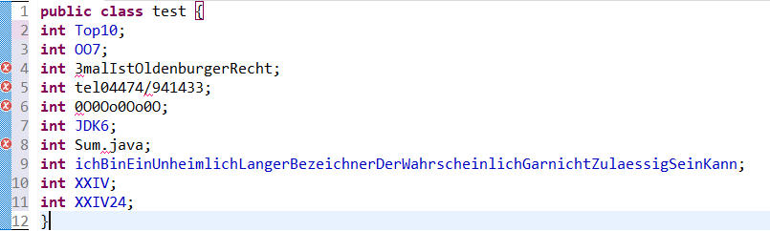

Aufgabe 3)